Boos, le 02 Mai 2018

MISE EN ŒUVRE EXTRACTEUR AIR

Destinataire :

BAZIN Electricité

AIR PLUS

EQUATECH => VOLTA / LRC /

Planning de mise en œuvre de l’extracteur : Septembre 2018 (Air Plus/Bazin)

AIR PLUS : Interlocuteur : MR. PASCOTINI : 06.13.27.52.89

|  |  |  |  |
| --- | --- | --- | --- |
| ETAPE |  | Prestataire | Réponse |
| Démontage moteur, cheminée, et installation, |  | AIR PLUS |  |
| Démontage armoire électrique |  | BAZIN |  |
| Démontage Registre | A confirmer | BAZIN/AIR PLUS ? |  |
| Alimentation jusqu’à armoire électrique | Déjà vu avec MLE/VOLTA (mr X) cf plan joint | VOLTA |  |
| Montage installation armoire | Consigne de fixation au mur à fournir par LRC ou fixation sur la paroi placo voir PERA (16-05) intérieure du sas vernis | BAZIN/LRC/PERA ? |  |
| Montage extérieur Cheminée, et moteur | Percement à prévoir par LRC et étanchéîté en toiture  Conservation du chevêtre existant pour résistance bac acier (skydom à déplacer => LRC)  Un fourreau 400 pour le vernis => diamètre intérieur à confirmer Air plus à LRC MR. LEGRAND  Il faut une crosse électrique,  Bavette et pare pluie => Air +  Ventilo à poser au dessus d’une panne  Pente toit à 3% à rattraper par LRC  Prévoir un humberfoot pour poser le moteur (air +) | LRC/Air Plus |  |
| Alimentation moteur et Armoire | Chemin du câble entre armoire et moteur (=> sortie externe)  Comment sont passés les câbles ? | VOLTA / LRC ? |  |
| Massif béton (socle moteur) | SUPPRIME |  |  |
| Installation en intérieur | SALLE VERNIS  Support fourreau => 2 barres support Placo posées par Air plus avant réalisation du faux plafond  Ordonnancement :  Chevêtre à ajouter pour déplacement du lanterneau (=> charpentier) et ouverture pour passage de la Gaine de 400 (diam à confirmer)  Les cloisons soient montées | AIR PLUS/LRC ? |  |

Prochain rdv 16-05

Couvreur + faux plafond + electricité

Ci-dessous le type de fixation que nous aurons dans le bardage =>vue la hauteur il y en aura deux.

Schéma de principe Electrique Armoire, Moteur, Registre…

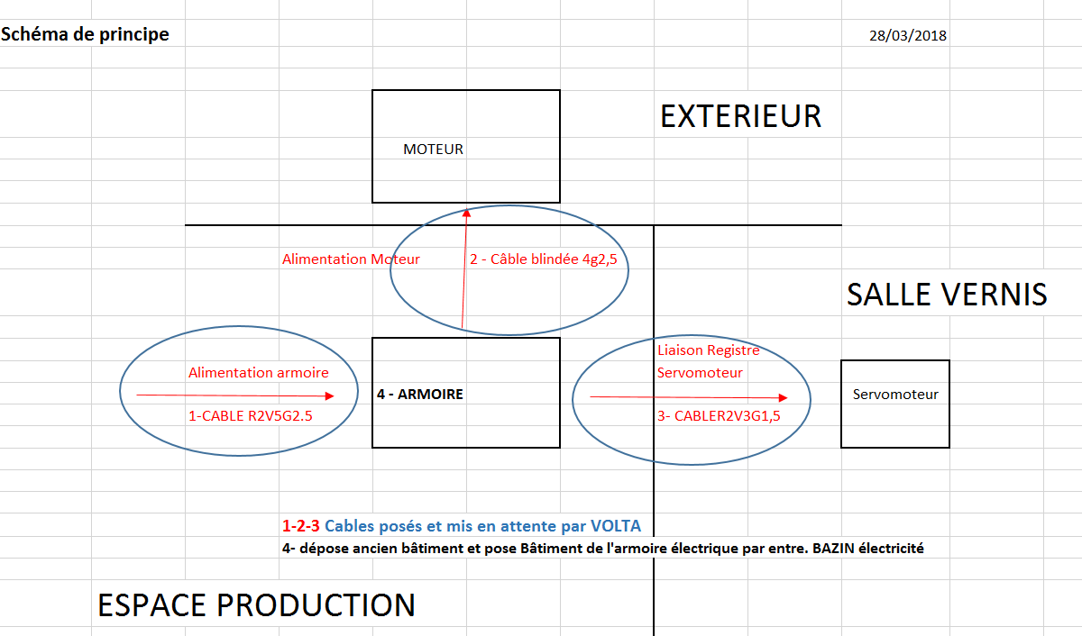

Plus schéma AIR PLUS EN ANNEXE « plan pose moteur extracteur airplus 27-03-2018 »